Ankara’daki Mülteci Gruplar Alan Araştırması Mülteci Kadın ve Çocuklar Destek Projesi

Okullaşma ve Türkçe Kursu Çalışması Raporu
Nisan 2018
Proje Künyesi: Proje Ankara Büyükşehir Belediyesi ile Birleşmiş Milletler Mülteciler Yüksek Komiserliği arasında yürütülmektedir. Projenin amacı 100 mülteci kadının istihdam olanaklarından yararlandırılması, 200 mülteci çocuğun sokak işçiliğinden eğitim sistemine kazandırılmasıdır. Proje, Sokakta Çalışan Çocuklara Merkezinde başlatılmıştır.

Proje Ekibi

Şenay Yılmaz Proje Koordinatörü

Şerife Solmaz Proje Asistanı

Pelin Çoşkun Sosyolog

Ebru Kılıç Psikolog

Elif Naz Çenik Sosyal Hizmet Uzmanı

Münevver Kamış Sosyal Tekniker

Zeynep Köksal Sağlık Görevlisi

Sibel Epli Genç Sosyal Hizmet Uzmanı

Sultan Şen İngilizce Öğretmeni

Tuğba Kılıç Sosyolog

Afrah Qali Tercuman

Amine Çakır Çocuk Gelişim Öğretmeni

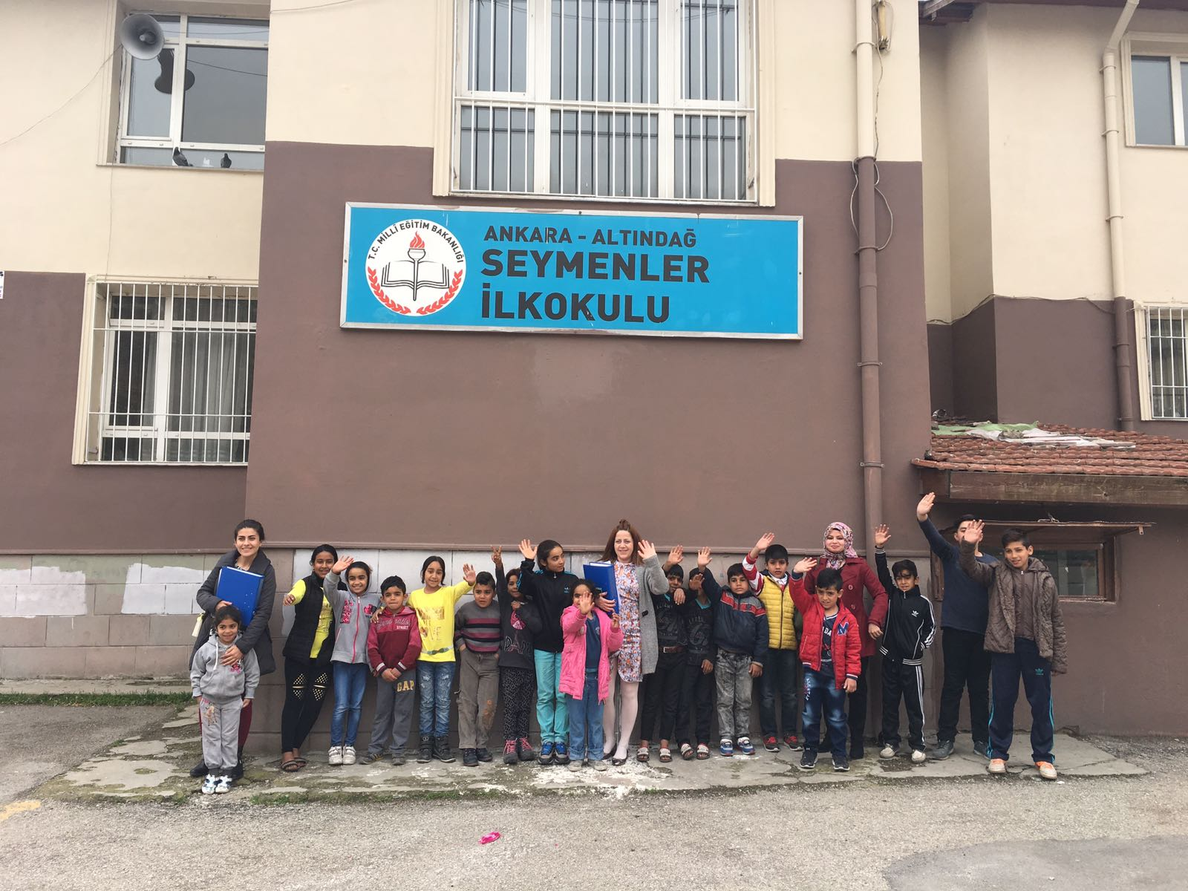

Alan Çalışması Temel Bilgiler

Bu araştırma Ankara’da yaşayan Mülteci topluluklara dönük hazırlanan proje’de okullaşma çalışması için elde edilen veriler ile hazırlanmıştır. Veriler yüz yüze görüşme yöntemi ile alınarak Şubat-Mart 2018 tarihleri arasında elde edilmiştir.
Araştırma’da 3 merkez ilçede (Altındağ, Mamak, Yenimahalle) 193 çocuk ile 33 okulda gerçekleştirilmiştir. Saha çalışmasında sosyo-demografik veriler işlenmiştir. Çocukların yaş, cinsiyet, eğitim, uyruk bilgileri alınmış ayrıca alan da tespit edilen sorunlar işlenmiştir.

Alan temel takvim yerler günlük çalışma planı

Çalışma Başlangıç tarihi. 26 Mart-2018

Çalışma Bitiş Tarihi: 6 Nisan 2018

Günlük çalışma ekibi: 2 grup her grupta 5 uzman +1 tercuman

- Grup: pazartesi Çarşamba Cuma 13.00-17.00
- Grup Salı Perşembe 13.00-17.00

Gidilen İlçeler: Mamak Yenimahalle Altındağ Çankaya
Gidilen Okul Sayısı : 33

Çalışılan Kamu Kurumları

Ankara İl Milli Eğitim Müdürlüğü Altındağ İlçe Milli Eğitim Müdürlüğü
Altındağ Halk Eğitim Müdürlüğü

Alana Dair Veriler
Bölüm 1 Çocuklar

Çocukların Yaş Dağılımı

5-8 Yaş Aralığı
9-11 Yaş Aralığı Diğer

%35,93’ü 5-8 yaş
%40,62 9-11 yaş
%23,65 Diğer yaş grubu

Çocuklara Ulaşılma Şekli
Ankara Sokaklarında Çalışan Çocuklar Merkezi Ankara Altındağ Gençlik Merkezi | 47
STK’lar (SGDD-Türk Kızılayı) | 18
Ev Ziyareti | 97
Sokak Çalışması | 31

Sosyal ve Ekonomik Veriler

Çocukların Uyruğu | 69çocuk Iraklı, 43çocukSuriyeli  13 Çocuk Afgan
Suriye | %33’i Suriyeli
Irak | %53’i Iraklı
Afganistan | % 14 Afgan

Cinsiyet Dağılımı

cinsiyet dağılımı

%43,75 Kız
Kız
Erkek
%56,25 Erkek

İşçilik Türü

Dilencilik | %13
Kağıt Toplayıcılığı | %27
Mendil Satıcılığı | %21
Cam Silme | %39

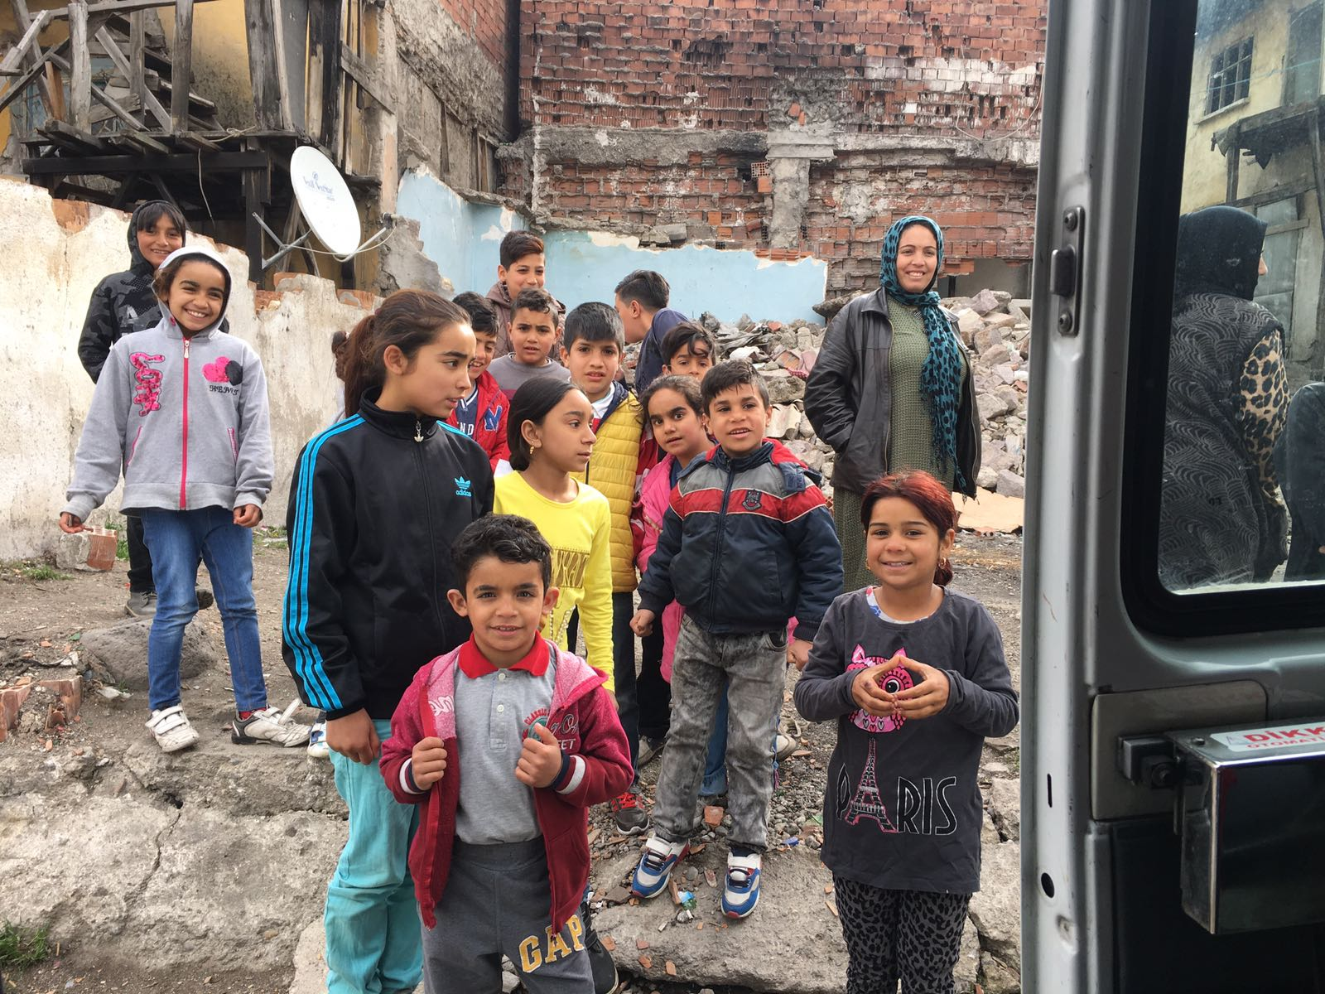

Yaşadıkları Yerler

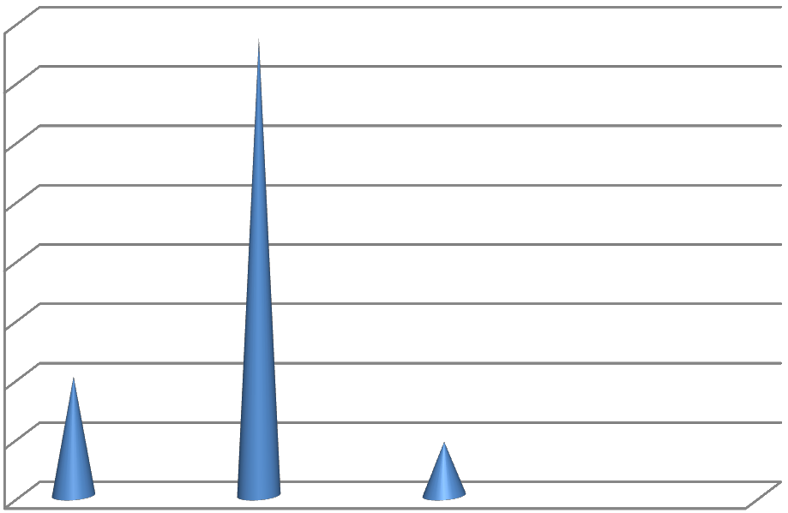
80%

70%

60%

50%

40%

30%
Seri 1
Sütun1 Sütun2
20%

10%

0%
yenimahalle
Altındağ
mamak

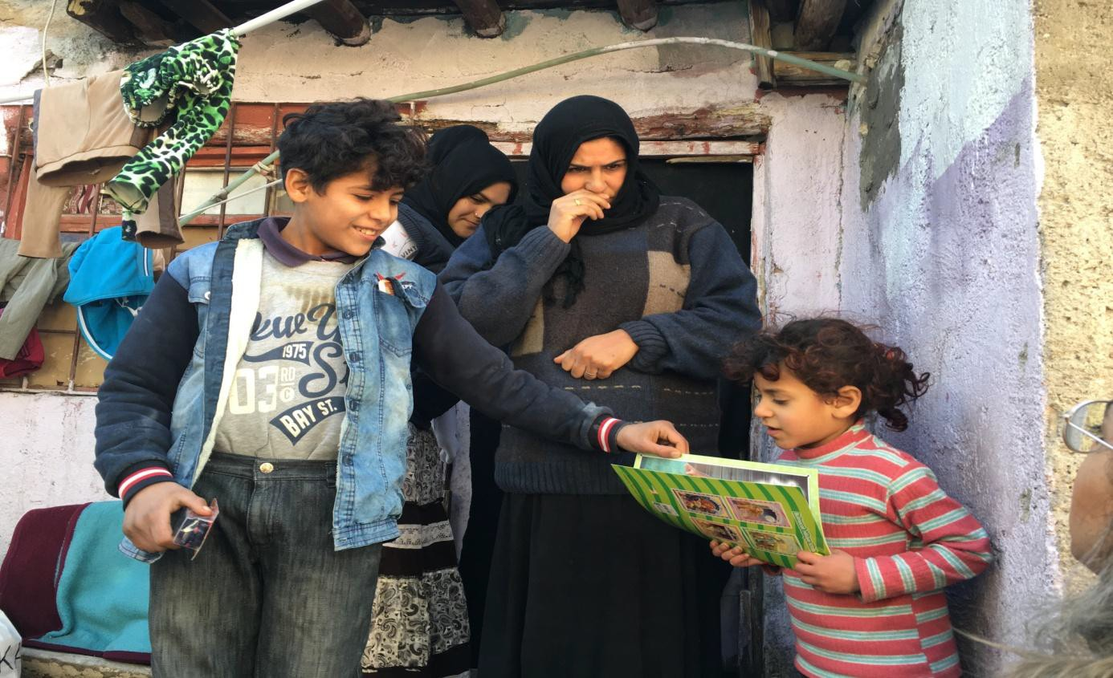

Çocukların Kayıt Oldukları Okullar

Okul Sayısı: 33
Çocuk Sayısı: 193
Okula Başlayan : 128
Eylül 2018 ‘de Başlayacak Çocuk : 56
Ulaşılamyan Çocuk : 9

Okullaşamama Nedenleri

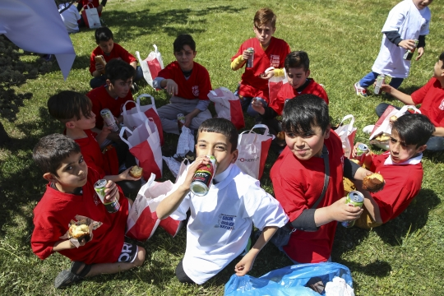

Alanda Yaşanan Güçlükler

- İl Milli Eğitim Müdürlüğünün resmi yazısına rağmen Nisan ayında okul kaydı yapmak istemeyen okullar oldu.
- Az sayıda olmakla beraber okulunda mülteci çocukların kayıt olmasını istemeyen okullara ikna çalışması başarısız oldu.
- Çocuklara temel eğitim metaryelleri verilmesinde sorun yaşandı, bu sorun daha sonar BMMYK tarafından çözüldü.
- Bazı okul yönetimleri çocuklara temizlik eğitimi verilmesini istedi.
- Altındağ’da iki okul da güvenlik problem vardı, çocuklar bu okullara kayıt ettirilmedi.
- Bazı okulların ADNS bilgilerine göre ikamet adresi ile uyuşmaması çocukların ulaşım güçlüğü gözlendi.
- Çocukların okulları başladığında şartlı destek başlamamıştı, ekomomik zorluk nedeni ile 4 çocuk okula hiç gidemedi.
- Ders kitapları yoktu bu sorun daha sonar Altındağ İlçe Milli Eğitim Müdürlüğü tarafından çözüldü.
- Çocukların okul giysisi temin edilemedi.
- Okul kaydı 46 çocuk için yaş sınırı nedeni ile Eylül’e kaldı.

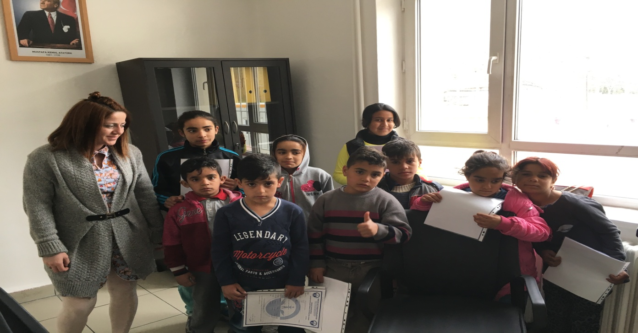

Alanda Yaşanan Kolaylaştırıcılar

- İl Milli Eğitim Müdürlüğü ile koordineli çalışmak
- Proje ekibi’nin bizzat çocukları okula kaydettirmesi
- Ulaşım için servislerin kullanılması
- BMMYK’dan kırtasiye desteği sağlanması
- Çocukların Ankara Sokaklarında Çalışan Çocuklar Merkezinde Türkçe öğrenmiş olması

BÖLÜM 2
Kadınlara Dair Veriler

Temel Bilgiler:

Proje kapsamında 9 Nisan 2018 tarihinde Altındağ proje ofisinde Türkçe kursu başlatılmıştır. Kursa 98 kadından 56’sı kaydolmuştur.

A1 seviyesindeki kurs 7 haziran 2018’de bitecektir.

Kurs için BMMYK tarafından şartlı destek verilmeketdir.

Kurs hafta içi 4 gün günde 4 saat olmak üzere iki ayrı sınıfta devam etmektedir.

Kurs, Altındağ Halk Eğitim Müdürlüğü tarafından verilmektedir.

Türkçe Kursuna Başlayan Kadınların Yaş Dağılımı

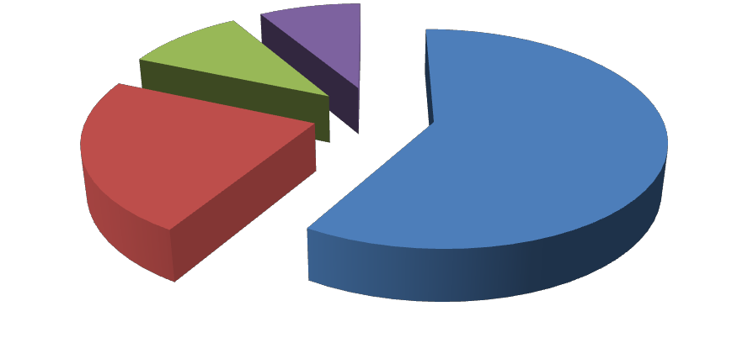
Yaş Dağılımı

18-25 Yaş Aralığı
26-29 Yaş Aralığı
30-34 Yaş Aralığı
35+

18-25 Yaş Aralığı: %7
26-29 Yaş Aralığı: %11
30-34 Yaş Aralığı: %26
35+ : %56

Türkçe Kursuna Başlayan Kadınların Uyruğu

Suriye | %58,2
Irak | %41,8
Afgan | %0

Medeni Durumu

56 kadınlar 46 kadın evil iken, 10 kadının eşi yoktur. (ayrı yaşama/ölüm)
2-Kursa Başlamadan Önce Türkçe Dil Bilgisi

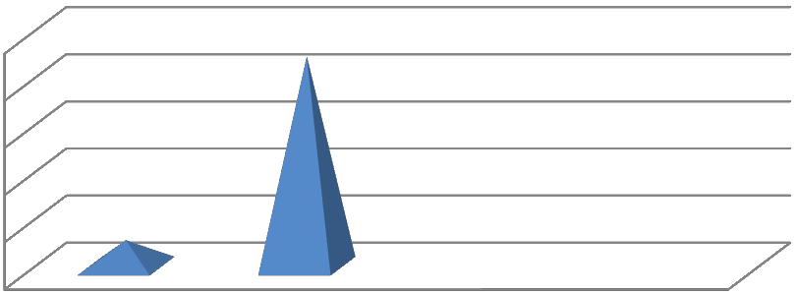
100%
80%
60%
40%
20%
0%
Sütun2
Sütun1 Türkçe
Biliyor Bilmiyor

Nerede Yaşıyor?

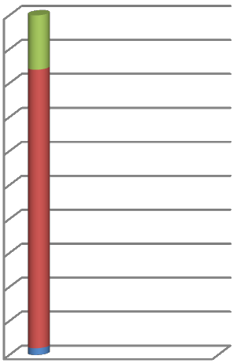
100
90
80
70
60
50
40
30
20
10
0
Yenimahalle
Altındağ mamak

Çalışma Durumu

Toplam Kadın Sayısı: 98
Kursa kayıt olan Kadın sayısı :56

Kursa Katılmama Nedenleri

Kurs Kayıtlarında Yaşanan Güçlükler

1-Bebek bakımı nedeni ile kadınların katılım sağlayamaması

- Ulaşım güçlüğü

- Eşlerinin kursa katılmasına izin vermemesi
4-Hasta ve yaşlı bakımı
5-Cinsiyet eşitsizliği

Kurs Katılımda Yaşanan Kolaylaştırıcılar

- Altındağ Halk Eğitim Müdürlüğü ile çalışmak
- Servislerin Ankara Büyükşehir Belediyesi tarafından sğlanması
- Şartlı destek verilmesi (kadınların günlük harçlık alması)
- Fiziksel şartların uygunluğu (proje ofisi)
- BMMYK tarafından çocuk gelişimi öğretmeni görevlendirilmesi, çocuk dostu alan olması
- Kadınlar derste iken çocukların merkezden faydalandırılması
- Türkçe öğretmenin deneyim ve iyi aktarımı

